**Technicien Superieur Automatisme Informatique Industrielle**

**Evaluation**

**Algorithme**

**Durée : 3 h 00**

**Documents autorisés : Oui**

**Internet autorisé : Oui**

**Date : ……………….**

**Nom : ……………….**

**Prénom : ………………..**

**Consignes**

Le code doit être propre, **indenté**, **commenté**.

Attention aux noms des variables. Respecter les dialogues

Les exercices seront sauvegardés dans votre espace réseau dans un dossier Eval_Algo_Prénom et porteront le numéro de l’exercice

# Calcul sur le cercle :

Cet exercice consiste à écrire un programme qui calcule la circonférence et la surface d’un cercle en fonction du rayon de ce cercle.

Rappel : la circonférence est égale à 2 x π x rayon et la surface à π x rayon²

Voici le dialogue à l’écran correspondant :

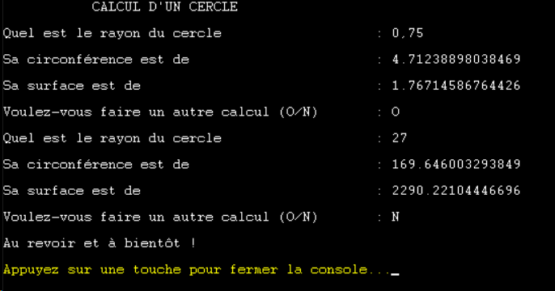

# Conversion en secondes

Convertir un temps exprimé en heures, minutes et secondes en secondes.

Vérifier que l’utilisateur entre des valeurs correctes c’est-à-dire comprises entre 0 et 23 pour les heures, 0 et 59 pour les minutes et les secondes.

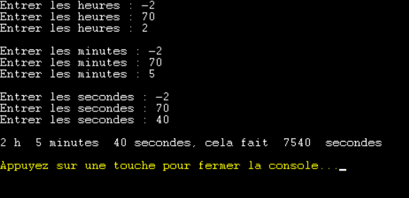

# Conversion Celsius - Fahrenheit

Ecrire le programme qui édite une table de conversion des degrés Celsius en degrés Fahrenheit sachant que la formule de conversion est la suivante

$F=\frac{9}{5}C+32$ avec F la valeur des degré fahrenheit et C la valeur des degrés Celsius.

L’utilisateur définit les points de départ et d’arrivée de la table ainsi que le pas.

Il pourra éditer plusieurs tables à la suite.

Voici un **exemple** de dialogue (ca doit fonctionner quel que soit les valeurs)

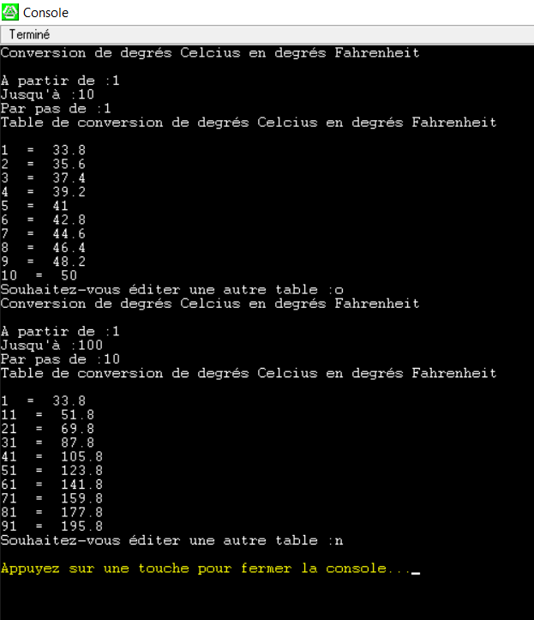

# Exploitation d’un tableau

Dans tout l’exercice, NE PAS UTILISER de fonctions de recherche de valeur, de calcul de somme, max, …)

Remplir un tableau nommé tableau1 de 20 cases avec des nombres aléatoires compris entre 1 et 10.

Compter le nombre de valeurs supérieurs à 7, entre 3 et 7 (3 et 7 inclus), inférieurs à 3.

Créer un nouveau tableau nommé tableau2 de 10 cases. Chacune des cases contient la somme de 2 cases du tableau1. Selon la méthode suivante la case 1 contient la somme de la 1ere et de la dernière des cases du tableau. La case 2 la somme de la case 2 et de l’avant dernière case …

Exemple 1 :

Exemple 2 :

